

**CS450**

**CLOUD COMPUTING**

**PROJEKTNI ZADATAK:**

**Integrisano IBM Rešenje za Efikasnost Komunikacije i Upravljanje Podacima**

**STUDENT:**

Lidija Dubovac, 5140

lidija.dubovac.5140@metropolitan.ac.rs

Beograd, Maj 2024.

Sadržaj:

1 Uvod 5

1.1 Opis problema 5

1.2 Cilj rada 5

2 Opšti podaci o poslovnom sistemu 6

2.1 Opis delatnosti: 6

2.2 Struktura firme: 6

2.3 Vizija i misija: 6

3 Analiza postojećeg informacionog sistema organizacije 6

3.1 Opis Infrastrukture 7

3.2 Dodatni Detalji o Infrastrukturi 7

3.3 Šema postojećeg modela sa tekstualnim objašnjenjima: 8

3.3.1 Mrežna topologija: 8

3.3.2 Mrežna bezbednost: 8

3.3.3 Backup i disaster recovery: 8

3.4 Opis trenutnih izazova: 8

4 Uporedni pregled tehnologija 9

4.1 IBM Aspera 9

4.2 IBM Cloud Video (Ustream) 10

4.3 IBM Cloud 11

5 Predlog rešenja za unapređenje poslovnog sistema 12

5.1 Definisanje potreba i ciljeva: 12

5.2 Istraživanje rešenja i Predlog implementacije: 12

5.2.1 IBM Aspera 13

5.2.2 IBM Cloud Video (Ustream) 13

5.2.3 IBM Cloud 14

5.3 Plan implementacije: 15

5.4 Šema novog modela: 15

5.5 Očekivani rezultati: 16

5.6 Kontinuirano praćenje i optimizacija: 16

6 Implementacija rešenja za unapređenje poslovnog sistema 16

6.1 Pravljenje ibm naloga 16

6.2 Implementacija IBM Aspera 18

6.3 Implementacija IBM Cloud Video (Ustream) 24

6.4 Implementacija IBM Cloud 27

6.5 Zaključak 30

7 Analiza i prikaz postignutih rezultata 30

7.1 Poboljšanje brzine i sigurnosti razmene podataka (Implementacija IBM Aspera) 30

7.1.1 Rezultati: 30

7.1.2 Analiza povratnih informacija: 30

7.2 Unapređenje kvaliteta komunikacije (Implementacija IBM Cloud Video (Ustream)) 30

7.2.1 Rezultati: 30

7.2.2 Analiza povratnih informacija: 31

7.3 Efikasnost skladištenja i pristupa dokumentima (implementacija ibm Cloud) 31

7.3.1 Rezultati: 31

7.3.2 Analiza povratnih informacija: 31

7.4 Ukupna produktivnost i zadovoljstvo zaposlenih 31

8 Zaključak 32

9 Literatura 32

**SPISAK SLIKA:**

Slika 1: Šematski prikaz infrastrukture postojećeg stanja 8

Slika 2: Šematski prikaz infrastrukture unapređenog stanja 13

Slika 3: Pravljenje IBM naloga 14

Slika 4: Verifikacija email adrese 15

Slika 5: Početna stranica IBM Aspera 16

Slika 6: Cena slanja fajlova po godini i po terabajtu. 16

Slika 7: Prijava 17

Slika 8: IBM on Cloud 18

Slika 9: IBM on Cloud početna 19

Slika 10: Folderi za deljenje 19

Slika 11: Fajlovi u folderu i desno deljenje sa korisnicima ili deljenje linka 19

Slika 12: Deljenje fajlova i prikaz mogućnosti sa fajlom 20

Slika 13: Useri u IBM Aspera 20

Slika 14: Grupe korisnika u IBM Aspera 20

Slika 15: IBM Aspera Chrome ekstenzija 21

Slika 16: Logovanje za IBM Video Streaming 23

Slika 17: Odbijen pristup IBM Video Streaming 24

Slika 18: Demo prikaz video konferencije 24

Slika 19: Prijava na IBM Cloud 26

Slika 20: IBM Cloud početna stranica 27

Slika 21: IBM Cloud opcije kod kupovine skladista 27

**SPISAK TABELA:**

Tabela 1: Uporedni prikaz IBM Aspera i Google Drive 9

Tabela 2: Uporedni prikaz IBM Cloud Video i ZOOM 10

Tabela 3: Uporedni prikaz IBM Cloud i Microsoft Azure 11

# Uvod

## Opis problema

Firma se suočava sa značajnim izazovima u komunikaciji među timovima koji rade na različitim lokacijama. Nedostatak efikasne komunikacije može dovesti do nesporazuma, kašnjenja u projektima i smanjene produktivnosti. Timovi često koriste različite alate za komunikaciju, što dodatno komplikuje koordinaciju i saradnju. Ovaj problem je posebno izražen u situacijama kada je potrebno brzo i efikasno razmenjivati informacije i donositi odluke.

Pored problema u komunikaciji, deljenje velikih fajlova predstavlja još jedan izazov. Tradicionalni načini prenosa fajlova, kao što su e-mail ili FTP serveri, često nisu dovoljno brzi ili pouzdani za potrebe firme. Ovi načini prenosa mogu biti podložni tehničkim problemima, što može dovesti do gubitka podataka ili kašnjenja u radu. Bez adekvatnog rešenja za brzu i sigurnu razmenu velikih fajlova, timovi se suočavaju sa dodatnim preprekama u efikasnoj saradnji.

Još jedan ključni problem je nedostatak centralizovanog sistema za skladištenje dokumenata. Bez centralizovanog sistema, dokumenti se često nalaze rasuti po različitim lokacijama, uređajima i platformama. Ovo otežava pristup dokumentima, upravljanje verzijama i sigurnost podataka. Nedostatak centralizovanog skladišta može dovesti do dupliciranja dokumenata, konfuzije u vezi sa najnovijim verzijama i povećanog rizika od gubitka podataka.

Ovi problemi ukazuju na potrebu za implementacijom integrisanih klaud rešenja koja će omogućiti bolju komunikaciju, efikasnu razmenu velikih fajlova i centralizovano skladištenje dokumenata. Korišćenjem naprednih tehnologija kao što su IBM Aspera, IBM Cloud Video (Ustream) i IBM Cloud, firma može unaprediti svoje poslovne procese, povećati produktivnost i osigurati sigurnost i dostupnost podataka.

## Cilj rada

Cilj ovog rada je prikaz implementacije klaud alata IBM Aspera, IBM Cloud Video (Ustream) i IBM Cloud kako bi se rešili problemi sa kojima se firma suočava u komunikaciji među timovima, deljenju velikih fajlova i skladištenju dokumenata.

IBM Aspera će biti korišćen za brzu i sigurnu razmenu velikih fajlova između različitih timova i lokacija. Ovaj alat omogućava značajno ubrzanje prenosa fajlova bez obzira na veličinu, što će rešiti problem sporih i nepouzdanih tradicionalnih metoda prenosa.

IBM Cloud Video (Ustream) će omogućiti organizaciju efikasnih video konferencija i sastanaka. Korišćenjem ovog alata, timovi će moći da komuniciraju u realnom vremenu, bez obzira na geografsku udaljenost, što će unaprediti koordinaciju i saradnju.

IBM Cloud će služiti kao centralizovani sistem za skladištenje dokumenata. Ovaj alat će omogućiti sigurno i pouzdano skladištenje svih dokumenata na jednom mestu, čime će se olakšati pristup dokumentima, upravljanje verzijama i povećati sigurnost podataka.

Implementacija ovih klaud rešenja ima za cilj poboljšanje ukupne efikasnosti poslovnih procesa, smanjenje rizika od gubitka podataka i povećanje produktivnosti timova. Ovim radom će biti detaljno prikazani koraci implementacije, prednosti korišćenja ovih alata i analiza postignutih rezultata nakon njihove primene.

# Opšti podaci o poslovnom sistemu

## Opis delatnosti:

TechSolutions je regionalna IT firma specijalizovana za pružanje naprednih tehnoloških rešenja za poslovne korisnike na Balkanu. Firma nudi širok spektar usluga, uključujući razvoj softvera, IT konsalting, integraciju sistema, upravljanje projektima i tehničku podršku. Cilj TechSolutions je pomoći klijentima da unaprede svoje poslovne procese korišćenjem najnovijih tehnologija i inovativnih rešenja.

## Struktura firme:

TechSolutions organizovana je u nekoliko ključnih odeljenja kako bi efikasno upravljala svojim operacijama. Odeljenje za razvoj softvera odgovorno je za kreiranje i održavanje softverskih rešenja, dok Odeljenje za IT konsalting pruža savete i strategije za optimizaciju IT infrastrukture klijenata. Odeljenje za integraciju sistema bavi se povezivanjem različitih IT sistema i aplikacija kako bi funkcionisali kao jedna celina, dok Odeljenje za upravljanje projektima osigurava da se projekti realizuju na vreme, unutar budžeta i prema specifikacijama. Odeljenje za tehničku podršku pruža stalnu podršku i rešenja za tehničke probleme klijenata.

## Vizija i misija:

Vizija TechSolutions je postati vodeći regionalni provajder IT rešenja koja transformišu način na koji kompanije posluju. Misija firme je da svojim klijentima omogući postizanje maksimalne efikasnosti i konkurentnosti kroz inovativne tehnološke usluge i podršku.

# Analiza postojećeg informacionog sistema organizacije

Firma trenutno koristi različite računarske i komunikacione tehnologije, koje su razvijane i implementirane u različitim periodima bez centralizovane strategije. Ovaj pristup rezultirao je kompleksnom i fragmentisanom infrastrukturom koja otežava efikasnu komunikaciju i deljenje resursa između timova na različitim lokacijama. Na Slika 1 prikazan je šematski prikaz infrastrukture postojećeg stanja.

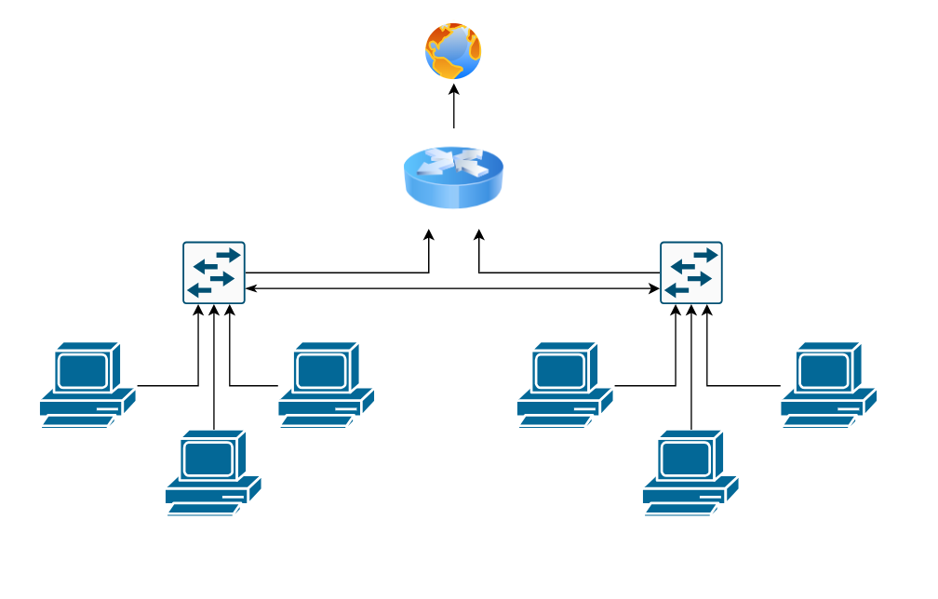

Slika 1: Šematski prikaz infrastrukture postojećeg stanja

## Opis Infrastrukture

* **Ukupan broj računara**: 10 desktop računara sa instaliranim Windows 11 operativnim sistemom.
* **Mrežni uređaji**:
  + **Ruteri**: 1 ruter povezan na optički internet.
  + **Switch-evi**: 2 switch-a koji omogućavaju povezivanje računara u mrežu.
* **Mrežna topologija**:
  + Svi računari su povezani putem Ethernet kablova na switch-eve.
  + Switch-evi su zatim povezani na ruter, koji obezbeđuje internet konekciju.

## Dodatni Detalji o Infrastrukturi

* **Internet Konekcija**:
  + **Tip**: Optički internet, što omogućava visok protok podataka.
  + **Brzina**: Download brzina od 500 Mbps i upload brzina od 200 Mbps, što je dovoljno za podršku za više korisnika i velikih prenosa podataka.
* **Sigurnost**:
  + **Firewall**: Hardverski firewall (Cisco ASA) i softverski firewall (Windows Defender Firewall) štite mrežu od potencijalnih pretnji.
  + **Antivirus**: Svi računari koriste antivirusni softver (Kaspersky, McAfee) za zaštitu od malware-a i virusa.
* **Backup i Recovery**:
  + **Backup strategija**: Full backup se vrši nedeljno, dok se inkrementalni backup vrši dnevno. Backup podaci se čuvaju off-site u cloud-u za dodatnu sigurnost.
* **Održavanje**:
  + **Redovno održavanje**: Mesečna ažuriranja softvera i kvartalna hardverska inspekcija.
  + **Incident menadžment**: Koristi se ITIL proces za rešavanje incidenata uz pomoć helpdesk sistema.
* **Monitorisanje Performansi**:
  + **Alati za monitorisanje**: SolarWinds i Nagios se koriste za praćenje mrežnih i server performansi.
  + **KPI (Key Performance Indicators)**: Uptime od 99.9% i response time manji od 1 sekunde.

## Opis trenutnih izazova:

**Komunikacija:** Korišćenje različitih komunikacionih alata između timova često dovodi do nesinkronizovanosti informacija i kašnjenja u obaveštavanju.

**Deljenje velikih fajlova:** Postojeća infrastruktura ne podržava efikasno deljenje velikih fajlova, što usporava radne procese i smanjuje produktivnost.

**Centralizovano skladištenje:** Trenutni sistem nema centralizovano skladište dokumenata, što otežava pretraživanje i pristup važnim informacijama.

# Uporedni pregled tehnologija

U ovom delu ćemo izvršiti detaljnu analizu i uporedni pregled tehnologija koje mogu biti korišćene za unapređenje poslovnog sistema firme.

## IBM Aspera

U Tabela 1 prikazano je poređenje IBM Aspera i Google Drive po različitim karakteristikama:

|  |  |  |
| --- | --- | --- |
| **Karakteristika** | **IBM Aspera** | **Google Drive** |
| **Brzina prenosa** | Vrlo visoka, koristi FASP tehnologiju za optimalan prenos | Srednja, zavisi od internet konekcije |
| **Veličina fajlova** | Podržava veoma velike fajlove, do više terabajta | Ograničena, do 5 TB po fajlu sa Google One planom |
| **Bezbednost** | Visoka, end-to-end enkripcija, autentifikacija korisnika, audit opcije | Dobra, ali manje robusna enkripcija u poređenju sa Asperom |
| **Skalabilnost** | Visoka, podržava velike količine podataka | Srednja, do 30 TB sa Google One planom |
| **Jednostavnost korišćenja** | Složena, zahteva tehničko znanje za implementaciju | Veoma jednostavna, user-friendly interfejs |
| **Integracija** | Fleksibilna, može se integrisati sa raznim poslovnim aplikacijama | Odlična integracija sa Google ekosistemom (Gmail, Docs, Sheets) |
| **Cena** | Visoka, prilagođena za profesionalne i poslovne korisnike | Besplatna osnovna verzija, pristupačni plaćeni planovi |
| **Dostupnost i kolaboracija** | Dobra, ali manje fokusirana na kolaboraciju | Izvrsna, omogućava jednostavno deljenje i rad na dokumentima |
| **Global reach** | Optimizovana za globalne operacije | Dobra, ali može biti sporija na većim udaljenostima |

Tabela 1: Uporedni prikaz IBM Aspera i Google Drive

IBM Aspera je superiorna za korisnike koji trebaju:

* Veoma brze prenose velikih fajlova.
* Visoku sigurnost prilikom prenosa.
* Skalabilnost za velike količine podataka.
* Integraciju sa specifičnim poslovnim aplikacijama.

Google Drive je bolji izbor za:

* Korisnike koji traže jednostavnost i lakoću korišćenja.
* One koji već koriste Google ekosistem za kolaboraciju i skladištenje.
* Pristupačne cene i osnovne potrebe za skladištenjem i deljenjem fajlova.

Ako su vam ključni brzina, sigurnost i rukovanje velikim fajlovima, IBM Aspera je bolja opcija. Za svakodnevnu upotrebu, kolaboraciju i jednostavno skladištenje, Google Drive je adekvatniji izbor.

## IBM Cloud Video (Ustream)

Tabela 2 prikazuje razliku između IBM Cloud Video i Zoom platforme.

|  |  |  |
| --- | --- | --- |
| **Karakteristika** | **IBM Cloud Video (Ustream)** | **Zoom** |
| **Primarna namena** | Strimovanje uživo, video hosting, video na zahtev. | Video konferencije, sastanci, i deljenje ekrana. |
| **Kvalitet strimovanja** | Visokokvalitetno strimovanje sa adaptivnim bitrejtom za optimizaciju video performansi. | Kvalitet zavisi od internet konekcije korisnika; fokus na stabilnost tokom video poziva. |
| **Sigurnost** | End-to-end enkripcija, napredne kontrole pristupa i zaštita sadržaja. | Takođe nudi enkripciju, ali primarno za bezbednost video poziva i sastanaka. |
| **Skalabilnost** | Skalabilan za globalno strimovanje velikih događaja sa velikim brojem gledalaca. | Skalabilan za velike video sastanke i webinare, ali ograničen za masovno strimovanje događaja. |
| **Interaktivnost** | Alati za interakciju sa publikom poput chat-a, anketa i Q&A. | Interaktivni alati za sastanke, uključujući chat, ankete, breakout sobe. |
| **Integracija** | Laka integracija sa različitim CMS, analitičkim alatima i poslovnim aplikacijama. | Integracija sa mnogim platformama za video sastanke i kolaboraciju. |
| **Analitika** | Detaljna analitika gledalaca, performansi strimovanja i engagement-a. | Osnovna analitika za praćenje učesnika sastanaka i webinara. |
| **Troškovi** | Viši troškovi za strimovanje, ali nudi robustne opcije za profesionalne potrebe. | Niži troškovi za video konferencije, sa različitim cenovnim planovima za webinare. |
| **Podrška za gledaoce** | Podrška za veliki broj gledalaca bez gubitka kvaliteta. | Ograničeno na video pozive i webinare sa manjim brojem učesnika u poređenju sa Ustream. |
| **Prednosti** | Visokokvalitetno strimovanje, napredna sigurnost, skalabilnost za velike događaje. | Efikasan za video konferencije, pristupačan i jednostavan za korišćenje za sastanke i webinare. |
| **Nedostaci** | Viši troškovi, složenija konfiguracija za strimovanje događaja. | Ograničena skalabilnost za masovne događaje, kvalitet može varirati zavisno od mrežne konekcije. |

Tabela 2: Uporedni prikaz IBM Cloud Video i ZOOM

Odabirom **IBM Cloud Video (Ustream)** dobijate rešenje koje je specijalizovano za visokokvalitetno strimovanje uživo, video hosting i video na zahtev. IBM Cloud Video nudi naprednu analitiku, robustnu sigurnost i skalabilnost za velike globalne događaje, što ga čini idealnim za profesionalne potrebe i masovno strimovanje. Dok Zoom pruža odlične funkcije za video konferencije i webinare, IBM Cloud Video je superiorniji kada je u pitanju visokokvalitetno strimovanje i podrška za veliki broj gledalaca.

## IBM Cloud

Tabela 3 prikazuje uporednu analizu IBM Cloud i Microsoft Azure platformi.

|  |  |  |
| --- | --- | --- |
| **Karakteristika** | **IBM Cloud** | **Microsoft Azure** |
| **Primarna namena** | Platforma za razvoj, testiranje i implementaciju aplikacija sa širokim spektrom usluga. | Sveobuhvatna platforma za cloud computing, uključujući infrastrukturu, platformu i SaaS. |
| **Usluge** | IaaS, PaaS, SaaS, AI, Blockchain, IoT, Quantum Computing. | IaaS, PaaS, SaaS, AI, Machine Learning, IoT, DevOps. |
| **AI i Analitika** | IBM Watson AI platforma za naprednu analitiku, NLP i kognitivne usluge. | Azure AI i Machine Learning Studio za prediktivnu analitiku i AI rešenja. |
| **Integracija** | Jaka integracija sa IBM-ovim alatima i softverom, kao što su IBM Watson i IBM Blockchain. | Integracija sa Microsoft alatima kao što su Office 365, Dynamics 365, i Visual Studio. |
| **Skalabilnost** | Visoko skalabilna infrastruktura koja podržava velike poslovne aplikacije i projekte. | Skalabilan za različite poslovne potrebe sa globalnom mrežom data centara. |
| **Sigurnost** | Robusne sigurnosne funkcije, uključujući IBM Security i enkripciju podataka u mirovanju. | Napredne sigurnosne opcije sa Azure Security Center, uključujući enkripciju i DDoS zaštitu. |
| **Hibridna rešenja** | IBM Cloud Pak za hibridni cloud i Kubernetes aplikacije. | Azure Arc za upravljanje hibridnim okruženjima i Kubernetes aplikacijama. |
| **Podrška za Open Source** | Snažna podrška za open source tehnologije i alate, uključujući Kubernetes i OpenShift. | Podrška za open source tehnologije, uključujući Kubernetes, Docker, i GitHub. |
| **Geografska dostupnost** | Data centri u više od 60 zemalja. | Data centri u više od 140 zemalja. |
| **Razvojne Alate** | Alati za razvoj, kao što su IBM Cloud CLI, DevOps Toolchain, i API Connect. | Visual Studio, Azure DevOps, GitHub Actions, i druge integrisane razvojne alate. |
| **Cene** | Fleksibilni cenovni modeli sa opcijama za plaćanje po upotrebi i pretplate. | Složeniji cenovni modeli, ali sa opcijama za plaćanje po upotrebi, pretplate i rezervacije. |
| **Migracija** | Alati i usluge za lakšu migraciju postojećih aplikacija na IBM Cloud. | Azure Migrate za migraciju postojećih aplikacija i infrastrukture na Azure. |
| **Podrška** | 24/7 podrška sa različitim nivoima servisa i prilagodljivim opcijama podrške. | 24/7 podrška sa različitim nivoima servisa i prilagodljivim opcijama podrške. |

Tabela 3: Uporedni prikaz IBM Cloud i Microsoft Azure

Odabirom **IBM Cloud** dobijate robustnu i fleksibilnu cloud platformu koja je posebno jaka u oblasti AI, sigurnosti i hibridnih cloud rešenja. IBM Cloud je idealan za preduzeća koja traže napredne analitičke mogućnosti, visoku sigurnost i podršku za open source tehnologije. Dok je Microsoft Azure sveobuhvatna i skalabilna cloud platforma sa jakim alatima za integraciju sa Microsoft ekosistemom, IBM Cloud nudi specifične prednosti koje mogu biti ključne za određene poslovne potrebe i industrije.

# Predlog rešenja za unapređenje poslovnog sistema

Na Slika 2 prikazana je šema unapređenog predloga rešenja za poslovni sistem.

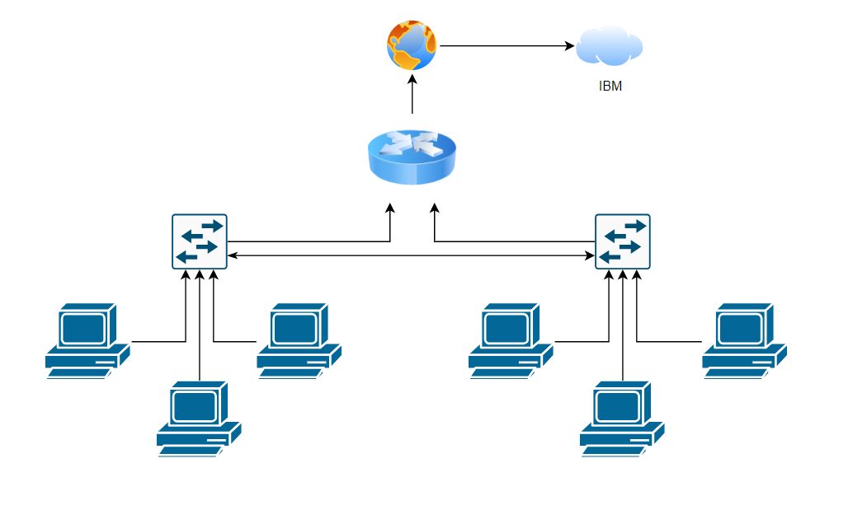

Slika 2: Šematski prikaz infrastrukture unapređenog stanja

## Definisanje potreba i ciljeva:

Razgovor sa timovima radi identifikacije specifičnih potreba u vezi sa komunikacijom, razmenom fajlova i upravljanjem dokumentima.

Postavljanje ciljeva kao što su poboljšanje efikasnosti, sigurnosti i dostupnosti sistema.

## Istraživanje rešenja i Predlog implementacije:

Pregled dostupnih cloud rešenja na tržištu, sa fokusom na IBM Aspera, IBM Cloud Video (Ustream) i IBM Cloud.

Analiza karakteristika svake platforme u odnosu na postavljene ciljeve i potrebe organizacije.

Implementacija IBM Aspera za brzu i sigurnu razmenu velikih fajlova između različitih timova i lokacija.

Uvođenje IBM Cloud Video (Ustream) radi unapređenja komunikacije putem visokokvalitetnih video konferencija.

Implementacija IBM Cloud platforme za centralizovano skladištenje dokumenata i upravljanje podacima radi povećanja efikasnosti.

### IBM Aspera

IBM Aspera je inovativno rešenje za brzu i sigurnu razmenu velikih fajlova, koje koristi patentiranu FASP (Fast Adaptive Secure Protocol) tehnologiju. Ova tehnologija omogućava prenos podataka maksimalnom brzinom, bez obzira na veličinu fajla, udaljenost između lokacija ili mrežne uslove, čineći ga idealnim za firme koje se suočavaju sa potrebom za efikasnom i sigurnom razmenom velikih količina podataka.

#### Prednosti IBM Aspera:

**Brzina:** IBM Aspera može preneti fajlove do nekoliko stotina puta brže od tradicionalnih FTP i HTTP tehnologija. Ovo postignuće omogućava firmama da znatno ubrzaju procese razmene podataka, smanjujući vreme potrebno za prenos velikih datoteka sa nekoliko sati ili dana na samo nekoliko minuta ili čak sekundi. (Ref [7.])

**Bezbednost:** Sigurnost prenosa podataka je jedan od ključnih aspekata IBM Aspera. Koristi napredne enkripcione standarde, kao što su AES-256, kako bi osigurala integritet i privatnost informacija tokom prenosa. Ovo znači da su podaci zaštićeni od neovlašćenog pristupa i potencijalnih pretnji, što je posebno važno za firme koje rukuju osetljivim informacijama.

**Pouzdanost:** FASP tehnologija omogućava prenos podataka bez gubitka informacija, čak i u uslovima sa visokim latencijama i niskom propusnošću mreže. Ovo znači da čak i u nepovoljnim mrežnim uslovima, podaci stižu do odredišta netaknuti i u potpunosti. Takva pouzdanost je ključna za poslovne operacije koje zavise od tačnosti i kompletnosti prenesenih podataka.

**Skalabilnost:** Jedna od velikih prednosti IBM Aspera je njena sposobnost da se nosi sa prenosom datoteka bilo koje veličine. Bilo da se radi o malim dokumentima ili terabajtima podataka, Aspera može efikasno upravljati prenosom, što je čini izuzetno skalabilnom i pogodnom za različite poslovne potrebe, od malih firmi do velikih korporacija.

#### Mane IBM Aspera:

**Cena:** IBM Aspera može biti skuplja u odnosu na neka druga rešenja za prenos fajlova. Troškovi licence i implementacije mogu biti visoki, što može predstavljati izazov za manje firme ili one sa ograničenim budžetom. Ipak, za firme koje zahtevaju vrhunske performanse i sigurnost, investicija u Asperu se često isplati zbog značajnih poboljšanja u efikasnosti i sigurnosti prenosa podataka.

**Složenost implementacije:** Implementacija i upravljanje Aspera sistemom zahteva tehničko znanje. Potrebno je da IT tim bude dobro upoznat sa konfiguracijom i održavanjem sistema kako bi se osigurala optimalna funkcionalnost. Ovo može zahtevati dodatne resurse u vidu obuke ili angažovanja specijalizovanih stručnjaka, što može povećati ukupne troškove i složenost projekta.

### IBM Cloud Video (Ustream)

IBM Cloud Video, ranije poznat kao Ustream, predstavlja moćno rešenje za video strimovanje i organizaciju video konferencija, omogućavajući lako kreiranje, upravljanje i distribuciju video sadržaja. Ova platforma nudi sveobuhvatna rešenja koja zadovoljavaju potrebe modernih firmi za visokokvalitetnom komunikacijom i saradnjom na daljinu.

#### Prednosti IBM Cloud Video (Ustream):

**Kvalitet:** IBM Cloud Video omogućava strimovanje videa u visokoj rezoluciji uz minimalno kašnjenje. Ova karakteristika je ključna za održavanje profesionalnih i jasnih video konferencija, što poboljšava iskustvo korisnika i omogućava efikasnu komunikaciju među timovima. Visok kvalitet videa je posebno važan za prezentacije, obuke i sastanke gde je vizuelna jasnoća od presudne važnosti.

**Interaktivnost:** Platforma podržava brojne interaktivne funkcionalnosti kao što su chat uživo, ankete i pitanja publike. Ove opcije omogućavaju učesnicima da aktivno učestvuju u sastancima i događajima, povećavajući angažovanost i dinamiku komunikacije. Interaktivnost je ključna za održavanje pažnje učesnika i omogućava dvosmernu komunikaciju koja poboljšava ukupnu efikasnost sastanaka i događaja.

**Fleksibilnost:** IBM Cloud Video je dostupan kao SaaS (Software as a Service) rešenje, što omogućava jednostavnu integraciju i skalabilnost prema potrebama korisnika. Ovaj model omogućava firmama da brzo i lako prilagode kapacitete i funkcionalnosti platforme prema svojim trenutnim potrebama, bez potrebe za značajnim ulaganjima u infrastrukturu. Fleksibilnost SaaS rešenja takođe olakšava implementaciju novih funkcionalnosti i ažuriranja.

**Bezbednost:** Platforma podržava napredne opcije za kontrolu pristupa i zaštitu sadržaja. Bezbednost je kritična komponenta svakog sistema za video konferencije, posebno za firme koje rukuju osetljivim informacijama. IBM Cloud Video nudi opcije za šifrovanje prenosa podataka, autentifikaciju korisnika i kontrolu pristupa, čime se osigurava da samo ovlašćeni korisnici mogu pristupiti sadržaju. Ove mere zaštite pomažu u smanjenju rizika od neovlašćenog pristupa i gubitka podataka. (Ref [6.])

#### Mane IBM Cloud Video (Ustream):

**Troškovi:** IBM Cloud Video može biti skuplji u poređenju sa nekim drugim rešenjima za video konferencije. Troškovi licenciranja i korišćenja mogu predstavljati izazov za manje firme ili organizacije sa ograničenim budžetom. Međutim, za firme koje zahtevaju visok nivo kvaliteta, sigurnosti i funkcionalnosti, investicija u IBM Cloud Video može biti opravdana.

**Kompleksnost:** Potrebno je vreme za prilagođavanje i obuku korisnika kako bi maksimalno iskoristili sve funkcionalnosti platforme. IBM Cloud Video nudi širok spektar opcija i funkcionalnosti koje mogu biti izazovne za nove korisnike. Da bi se osigurala optimalna upotreba platforme, firme moraju investirati u obuku korisnika i podršku, što može zahtevati dodatne resurse i vreme. Efikasna obuka je ključna za maksimizaciju koristi od platforme i osiguranje da svi korisnici budu upoznati sa najboljim praksama i mogućnostima.

### IBM Cloud

IBM Cloud je sveobuhvatna platforma za pružanje različitih klaud servisa, koja uključuje infrastrukturu kao uslugu (IaaS), platformu kao uslugu (PaaS) i softver kao uslugu (SaaS). Ova platforma omogućava firmama fleksibilno skladištenje podataka, obradu informacija i razvoj aplikacija, čime podržava raznovrsne poslovne potrebe i tehnološke zahteve. IBM Cloud je dizajniran da olakša modernizaciju IT infrastrukture, poboljša poslovne procese i omogući brže donošenje odluka kroz napredne analitičke alate.

#### Prednosti IBM Cloud:

**Skalabilnost:** IBM Cloud pruža izuzetnu skalabilnost, omogućavajući firmama da lako povećaju ili smanje resurse prema svojim trenutnim potrebama. Ovo znači da firme mogu brzo reagovati na promene u obimu posla, bilo da se radi o povećanju kapaciteta za obradu tokom vršnih opterećenja ili smanjenju resursa tokom perioda manje aktivnosti. Takva fleksibilnost omogućava optimalno korišćenje resursa i smanjenje operativnih troškova.

**Bezbednost:** Bezbednost je ključna komponenta IBM Cloud platforme, koja pruža napredne opcije za enkripciju podataka, kontrolu pristupa i usklađenost sa regulatornim standardima kao što su GDPR, HIPAA i drugi. Enkripcija podataka osigurava da su informacije zaštićene tokom prenosa i skladištenja, dok kontrola pristupa omogućava detaljnu kontrolu nad tim ko može pristupiti određenim podacima i resursima. Ove mere bezbednosti pomažu u zaštiti osetljivih podataka i smanjenju rizika od cyber napada. (Ref [5.])

**Integracija:** IBM Cloud omogućava jednostavnu integraciju sa postojećim IT sistemima i podržava širok spektar razvojnih okruženja i alata. To znači da firme mogu bez problema migrirati svoje aplikacije i podatke na klaud, koristeći postojeće alate i procese. Ova integracija olakšava prelazak na klaud tehnologije i omogućava firmama da maksimalno iskoriste svoje postojeće investicije u IT infrastrukturu.

**Raspoloživost:** IBM Cloud nudi visok nivo dostupnosti i redundancije, osiguravajući kontinuitet poslovanja čak i u slučaju tehničkih problema ili prirodnih katastrofa. Platforma koristi napredne metode za očuvanje dostupnosti podataka i servisa, uključujući geografsku redundanciju i automatizovano prebacivanje na alternativne servere u slučaju kvara. Ovo osigurava da poslovni procesi teku neometano, što je ključno za firme koje zavise od stalne dostupnosti svojih digitalnih resursa.

#### Mane IBM Cloud:

**Cena:** Iako IBM Cloud nudi širok spektar funkcionalnosti i prednosti, može biti skuplji u poređenju sa nekim drugim klaud platformama. Troškovi mogu varirati zavisno od korišćenih servisa i resursa, što može predstavljati izazov za manje firme ili organizacije sa ograničenim budžetom. Međutim, za firme koje zahtevaju visok nivo sigurnosti, skalabilnosti i integracije, investicija u IBM Cloud često se isplati zbog poboljšane operativne efikasnosti i dugoročnih ušteda.

**Složenost:** Za optimalno korišćenje IBM Cloud platforme potrebno je napredno tehničko znanje. Firme koje prelaze na ovu platformu mogu se suočiti sa krivom učenja i potrebom za dodatnom obukom IT osoblja kako bi se osiguralo pravilno korišćenje svih dostupnih funkcionalnosti. Složenost platforme može zahtevati dodatne resurse u vidu vremena i troškova za obuku, što može biti izazov za organizacije koje nemaju dovoljne tehničke kapacitete.

## Plan implementacije:

Detaljan plan koji obuhvata korake za implementaciju svakog rešenja, uključujući pripremu infrastrukture, instalaciju softvera, integraciju sa postojećim sistemima, testiranje i obuku zaposlenih.

Raspoređivanje resursa i definisanje prioriteta implementacije u skladu sa potrebama organizacije.

## Šema novog modela:

Izrada vizualne šeme koja prikazuje novu infrastrukturu sa implementiranim cloud rešenjima.

Jasan prikaz svih komponenti sistema i njihovih međusobnih veza.

## Očekivani rezultati:

Poboljšana efikasnost u komunikaciji među timovima, sa bržom razmenom fajlova i boljim upravljanjem dokumentima.

Povećana sigurnost podataka zahvaljujući centralizovanom skladištenju i primeni enkripcije.

Smanjenje vremena potrebnog za pristup i deljenje dokumenata, što doprinosi efikasnosti poslovanja.

## Kontinuirano praćenje i optimizacija:

Implementacija sistema za praćenje performansi i povratnih informacija korisnika radi kontinuirane optimizacije sistema.

Redovna revizija i ažuriranje sistema kako bi se održao visok nivo efikasnosti i zadovoljstva korisnika.

Ovaj detaljan predlog rešenja ima za cilj da organizaciji omogući da unapredi svoje poslovanje kroz efikasniju komunikaciju, bržu razmenu fajlova i bolje upravljanje dokumentima, uz korišćenje naprednih cloud tehnologija.

# Implementacija rešenja za unapređenje poslovnog sistema

U ovom delu ćemo detaljno opisati praktičan primer primene predloženog rešenja za unapređenje poslovnog sistema firme. Konkretno, prikazaćemo korake implementacije IBM Aspera za brzu i sigurnu razmenu velikih fajlova, IBM Cloud Video (Ustream) za organizaciju video konferencija i sastanaka i IBM Cloud za centralizovano skladištenje dokumenata. Svaka od ovih implementacija će biti detaljno objašnjena.

## Pravljenje ibm naloga

Na *Slika 3* prikazan je prvi korak pri kreiranju IBM naloga, koji se sastoji od unosa osnovnih podataka. Sledeći korak je verifikacija email adrese pomoću koda koji stiže na vaš email, što je prikazano na *Slika 4*. Nakon toga, potrebno je uneti podatke o kartici i PIB broj.

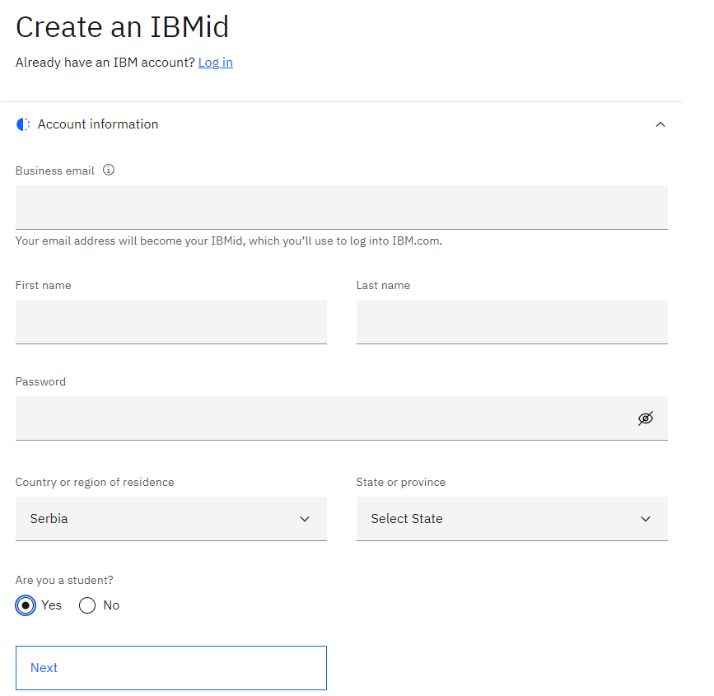

Slika 3: Pravljenje IBM naloga

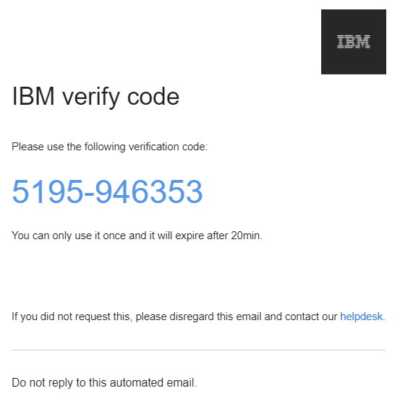

Slika 4: Verifikacija email adrese

## Implementacija IBM Aspera

Pocetna stranica je prikazana na *Slika 5.* Omogućen je free trial koji traje 15 dana, ja sam radi potrebe projekta iskoristila njega. Dok za implementaciju u kompaniji ćemo koristiti pretplatu za koju je cena po terabajtu i po godini 250 USD što je prikazano na *Slika 6.* Sa početne se prijavljujemo klikom na ikonicu čoveka u gornjem desnom uglu. Prijava je prikazana na *Slika 7*. (Ref [1.][2.])

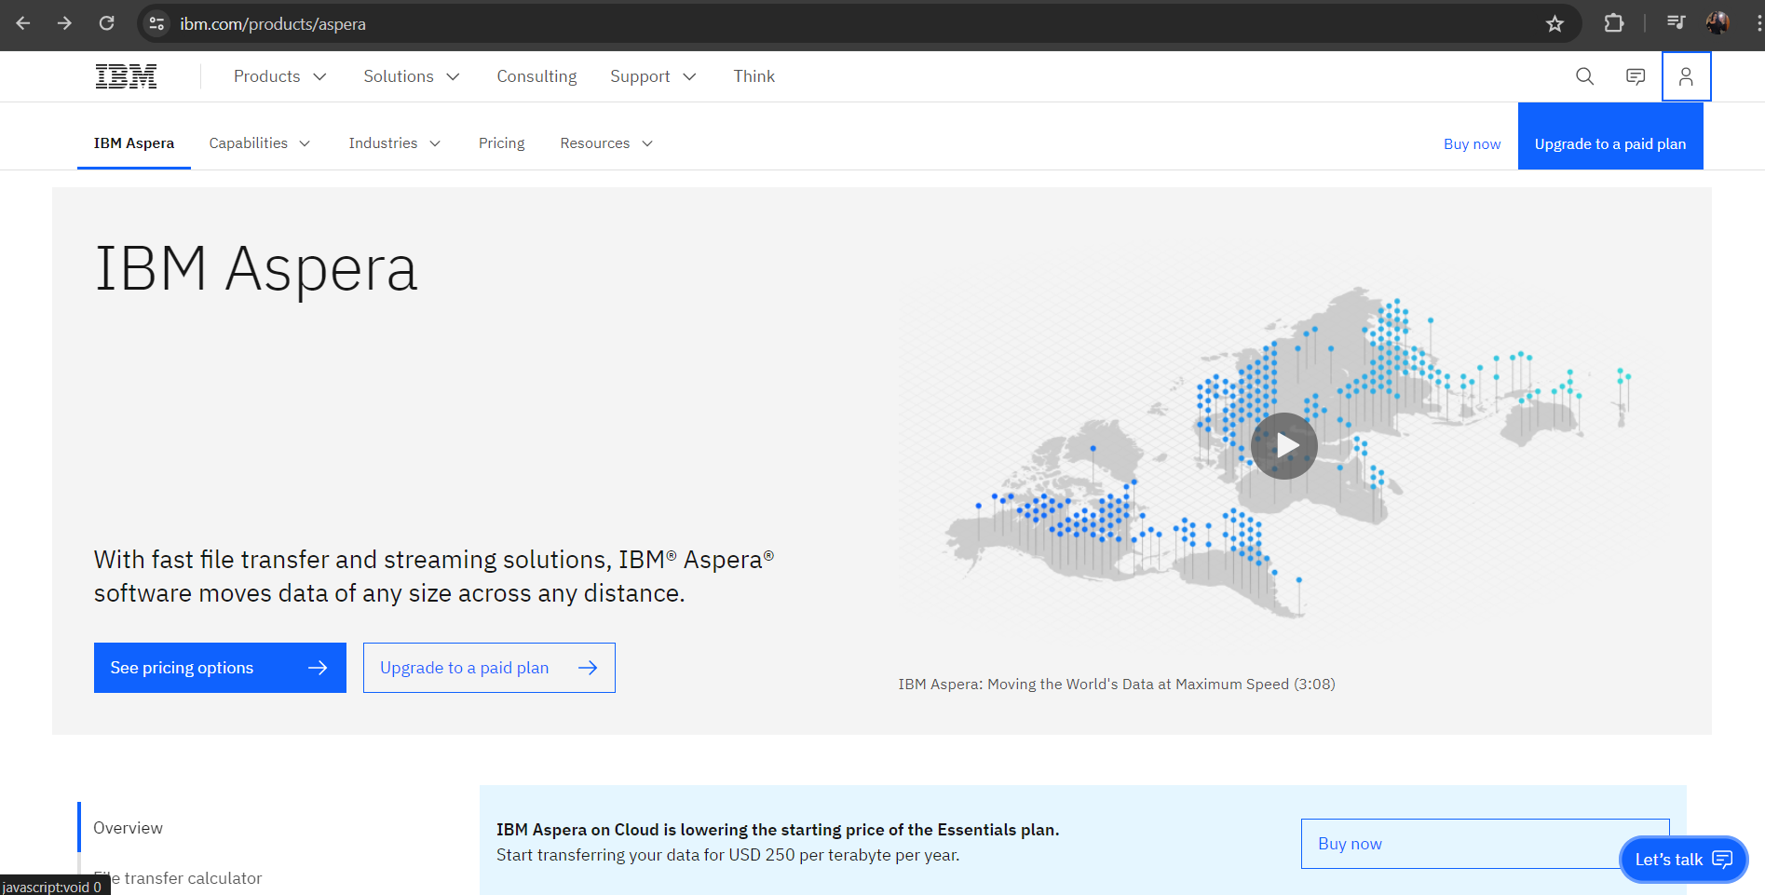

Slika 5: Početna stranica IBM Aspera

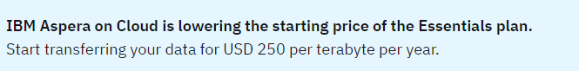

Slika 6: Cena slanja fajlova po godini i po terabajtu.

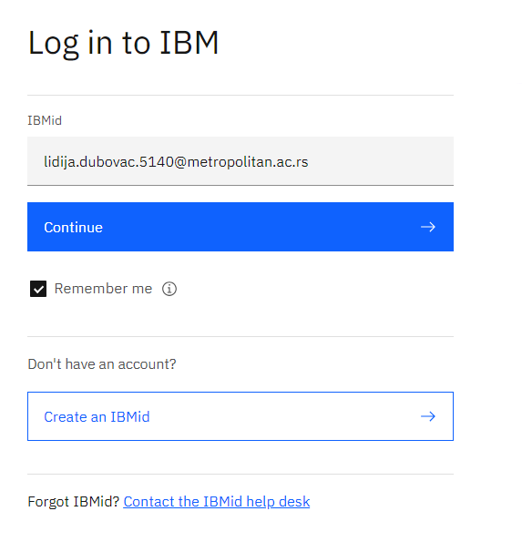

Slika 7: Prijava

Postoje 3 načina kojima možemo koristiti IBM Aspera: putem sajta, Chrome ekstenzije i desktop aplikacije.

Korišćenje **putem sajta** bi bilo pomoću: IBM on Cloud [*Slika 8* i *Slika 9*]. Na *Slika 9* možemo jasno videti ponuđene opcije. Korisnici mogu da učitaju folder [*Slika 10*] ili da kreiraju folder za smeštanje fajlova [Slika 11], koji se potom može podeliti. Takođe, postoji mogućnost slanja pojedinačnih fajlova [Slika 12].

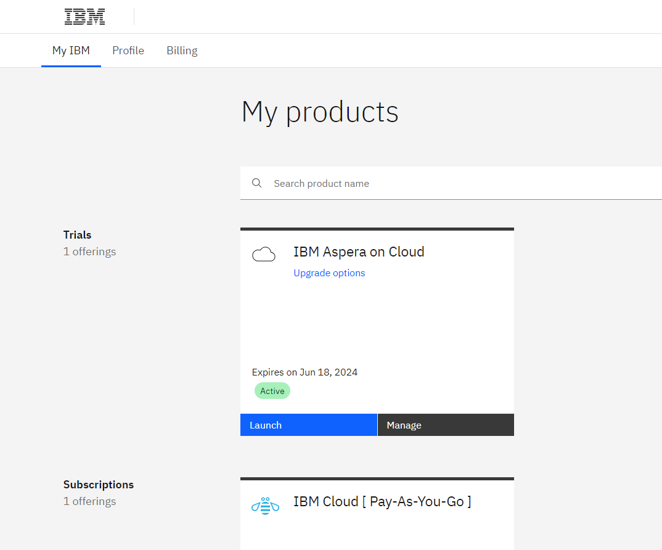

Slika 8: IBM on Cloud

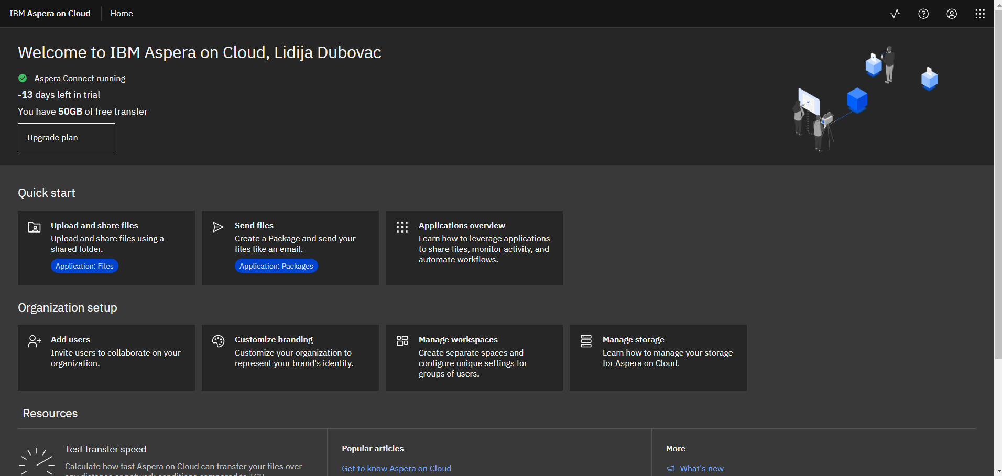

Slika 9: IBM on Cloud početna

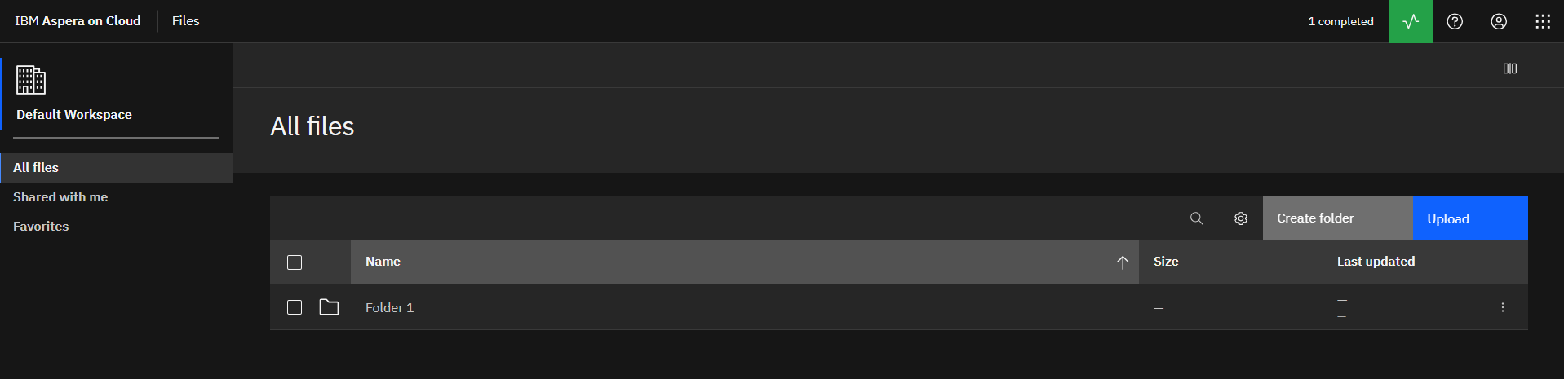

Slika 10: Folderi za deljenje

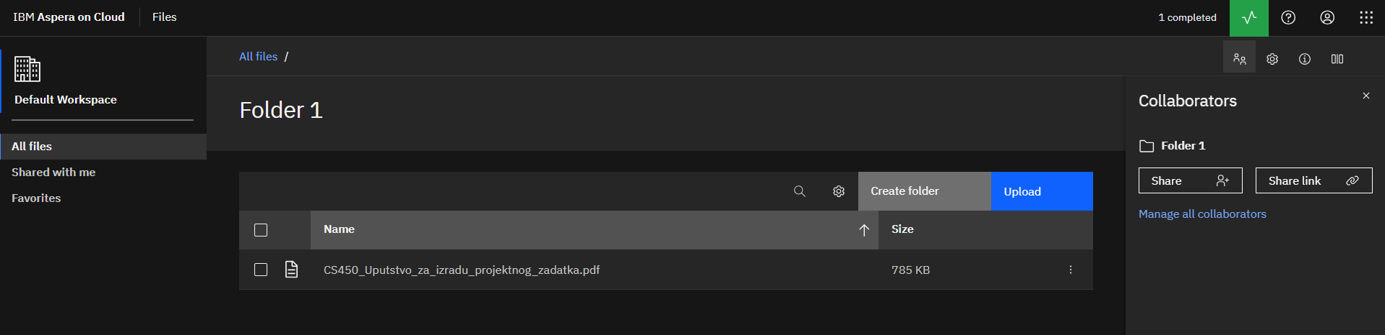

Slika 11: Fajlovi u folderu i desno deljenje sa korisnicima ili deljenje linka

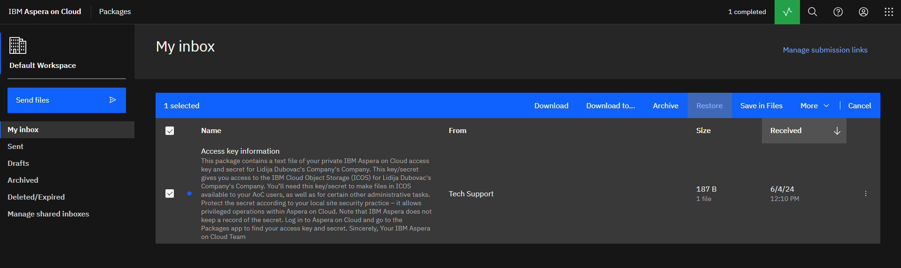

Slika 12: Deljenje fajlova i prikaz mogućnosti sa fajlom

U IBM Aspera možemo dodavati i pregledati korisnike unutar organizacije [*Slika 13*]. Korisnici se mogu grupisati [*Slika 14*], što omogućava lakše i efikasnije slanje fajlova.

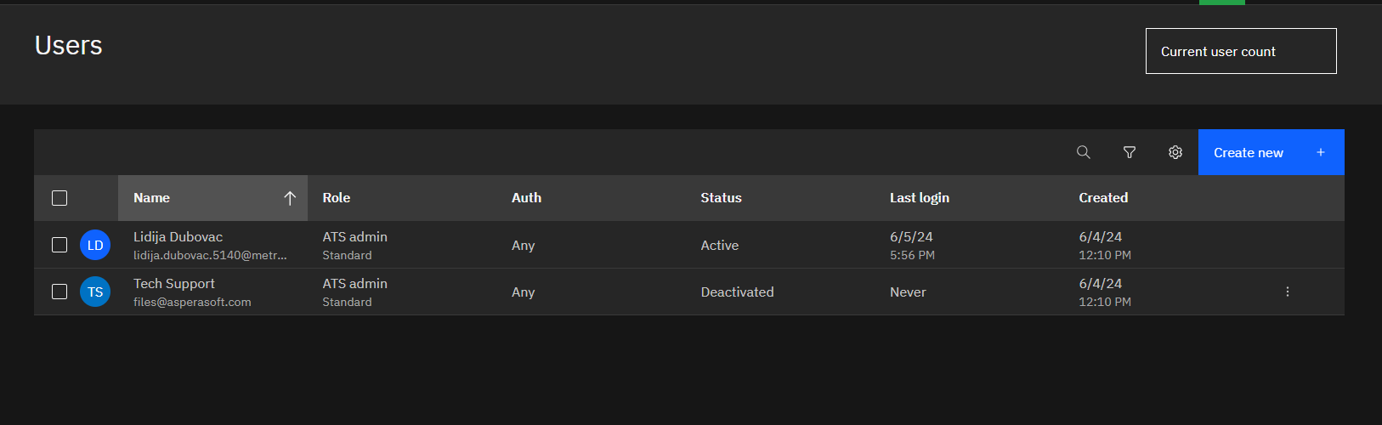

Slika 13: Useri u IBM Aspera

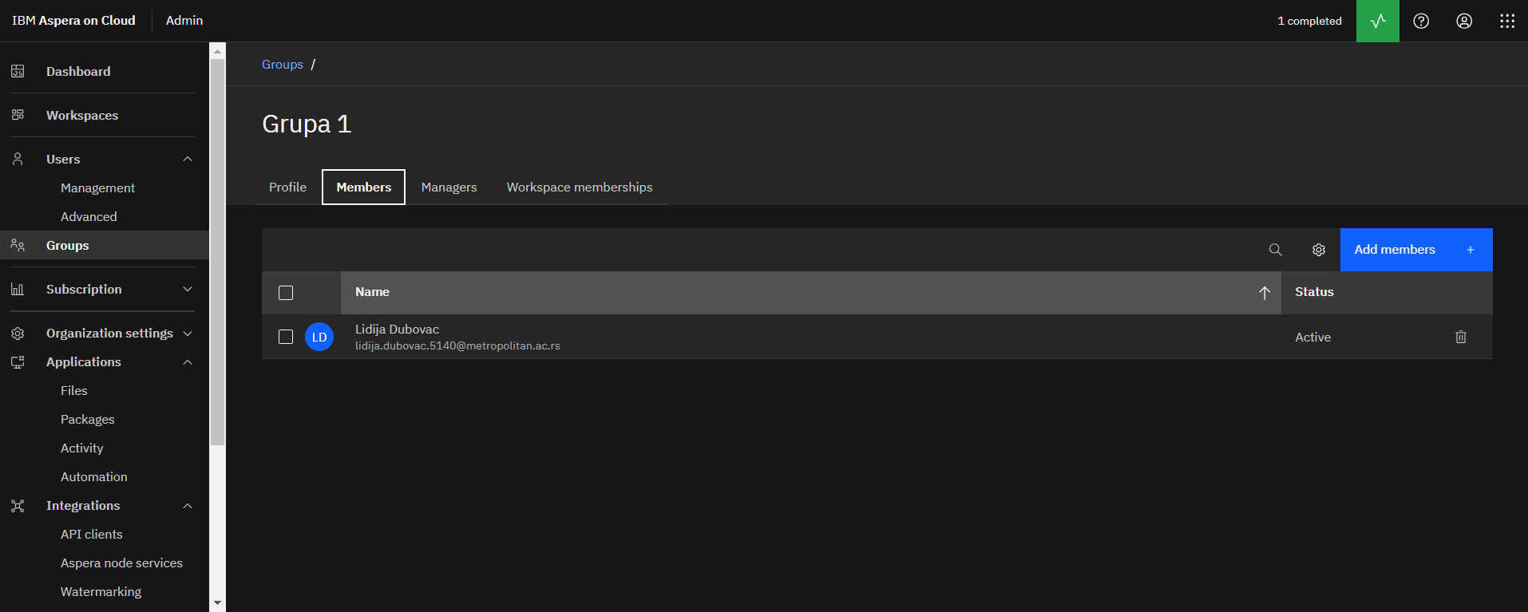

Slika 14: Grupe korisnika u IBM Aspera

Integracija IBM Aspera sa postojećim sistemom za upravljanje fajlovima (DMS) olakšaće pristup i upravljanje dokumentima, osiguravajući kompatibilnost sa aplikacijama za rad sa velikim fajlovima. Testni transferi između različitih lokacija će osigurati brzinu i pouzdanost sistema, dok će se proveriti enkripcija i sigurnosne postavke kako bi podaci bili zaštićeni tokom prenosa. Korisnici i administratori će proći obuku za upoznavanje sa funkcionalnostima i korišćenjem Aspera softvera, uz pružanje tehničke podrške tokom inicijalne faze korišćenja. (Ref [4.]) Kontinuirano praćenje performansi sistema i prikupljanje povratnih informacija od korisnika omogućava optimizaciju postavki. Implementacija IBM Aspera rezultiraće značajnim smanjenjem vremena potrebnog za razmenu velikih fajlova, povećanjem sigurnosti prenosa podataka i poboljšanjem pouzdanosti sistema, čime će se omogućiti efikasnija saradnja među timovima na različitim lokacijama.

## Implementacija IBM Cloud Video (Ustream)

Kreiranje IBM Cloud Video (Ustream) naloga uključuje postavljanje i konfiguraciju osnovnih postavki platforme, kao i definisanje korisničkih uloga i prava pristupa za različite timove i korisnike. Da bi korisnici mogli da se prijave, potrebno je da poseduju IBM nalog [Slika 8] i da budu uključeni u odgovarajuću organizaciju, jer samo ovlašćeni korisnici mogu pristupiti platformi. Ako nisu uključeni prikazaće im se stranica koju možemo da vidimo na *Slika 17*. Demonstracija platforme prikazana je na *Slika 18*.

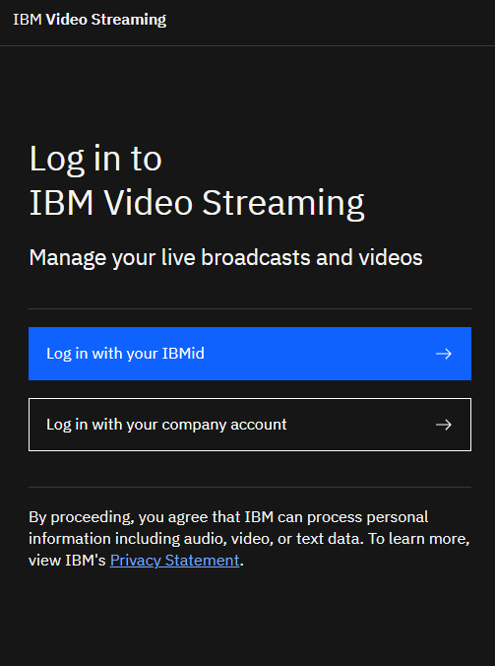

Slika 16: Logovanje za IBM Video Streaming

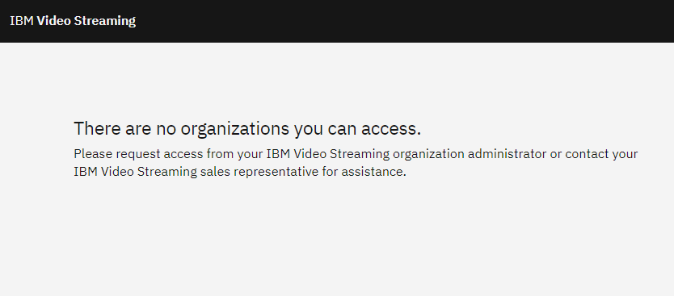

Slika 17: Odbijen pristup IBM Video Streaming

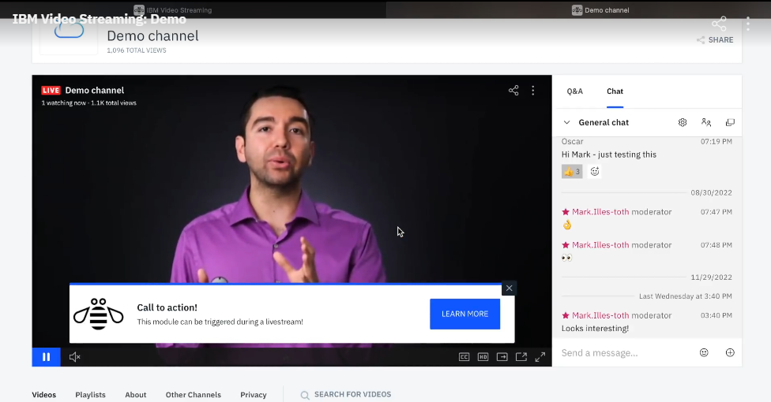

Slika 18: Demo prikaz video konferencije

Integracija sa postojećim sistemima obuhvata povezivanje IBM Cloud Video sa kalendarima i sistemima za zakazivanje sastanaka radi lakše organizacije video konferencija, uz osiguranje kompatibilnosti sa postojećim uređajima i aplikacijama koje se koriste za video konferencije.

Testiranje platforme podrazumeva organizovanje testnih video konferencija kako bi se osigurala stabilnost, kvalitet prenosa i funkcionalnost, kao i provera sigurnosnih postavki kako bi se osiguralo da samo ovlašćeni korisnici mogu pristupiti sastancima. Zaposleni će proći obuku za korisnike i administratore platforme kako bi se upoznali sa funkcionalnostima i korišćenjem IBM Cloud Video, uz pružanje tehničke podrške tokom inicijalne faze korišćenja. Kontinuirano će se pratiti kvalitet video konferencija i prikupljati povratne informacije od korisnika, a postavke će se optimizovati na osnovu dobijenih povratnih informacija i analiza performansi. Implementacija IBM Cloud Video rezultiraće značajnim poboljšanjem kvaliteta video konferencija, povećanjem interaktivnosti i angažovanosti učesnika, te omogućavanjem pouzdane platforme za komunikaciju među timovima.

## Implementacija IBM Cloud

Za prijavu na IBM Cloud koristimo IBM ID, kako je prikazano na *Slika 19*, dok je na *Slika 20* prikazana početna stranica. Na početnoj stranici možemo pristupiti raznim funkcijama, uključujući listu uređaja, status mreže uređaja, kao i upravljanje softverskim šiframa i slikama. Kada je reč o skladištenju, imamo opcije za blok, fajl i objektno skladište, kao i mogućnost korišćenja usluge Cloud Backup. Za kupovinu skladišnog prostora, potrebno je odabrati lokaciju i zatim izabrati period plaćanja, koji može biti mesečno ili godišnje, kako je prikazano na *Slika 21*.

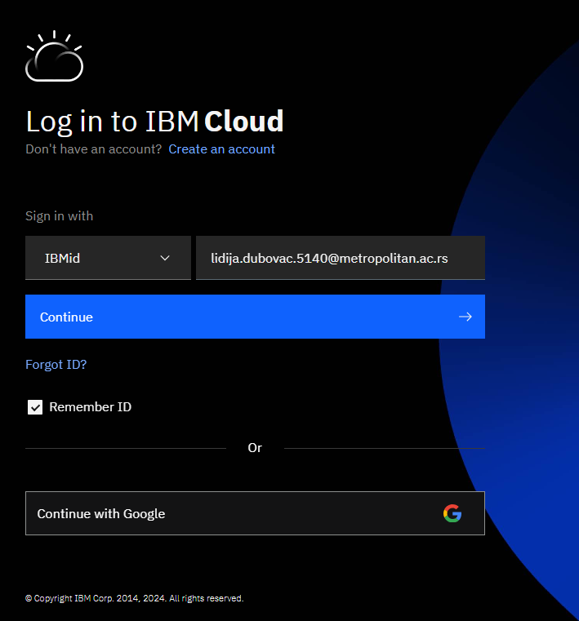

Slika 19: Prijava na IBM Cloud

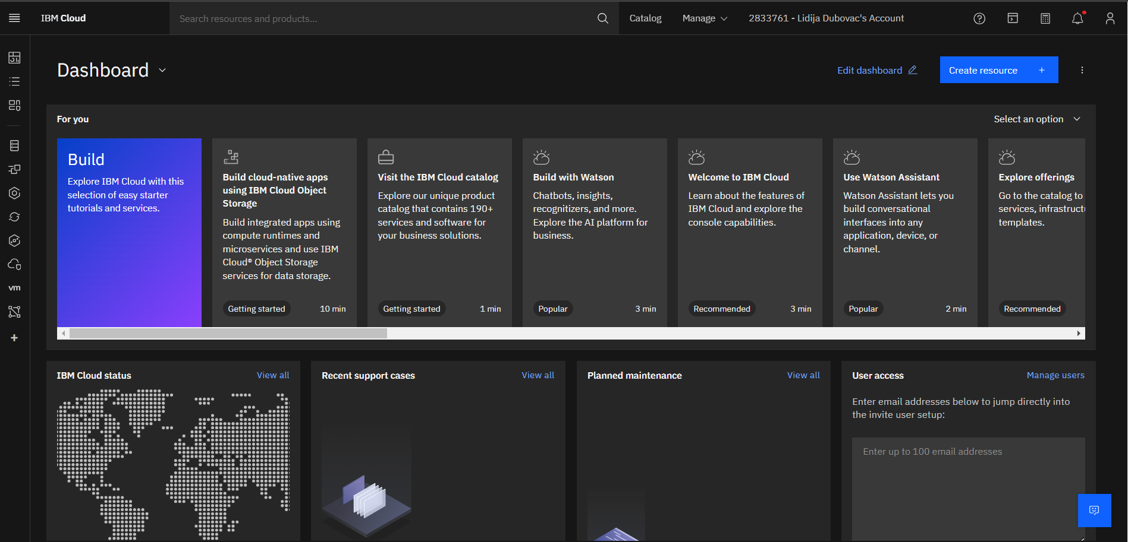

Slika 20: IBM Cloud početna stranica

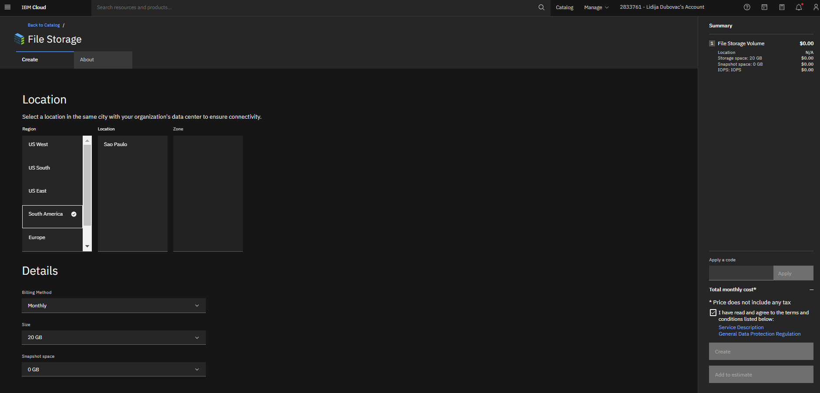

Slika 21: IBM Cloud opcije kod kupovine skladista

Migracija podataka na IBM Cloud platformu započinje pripremom postojećih podataka, uključujući njihovu klasifikaciju i čišćenje radi optimalne migracije. Nakon toga, podaci se migriraju na IBM Cloud uz minimalne prekide u radu. Kreiranje korisničkih naloga sledi, sa postavljanjem odgovarajućih pristupnih prava za različite korisnike i timove, uz definisanje politika pristupa i sigurnosnih pravila radi zaštite podataka. Integracija sa postojećim aplikacijama obuhvata povezivanje IBM Cloud platforme sa aplikacijama za upravljanje dokumentima i drugim relevantnim sistemima, uz osiguranje kompatibilnosti sa različitim formatima datoteka i aplikacijama korišćenim unutar firme. Nakon implementacije, sistem se testira radi provere ispravnosti migracije i funkcionalnosti, uz testiranje sigurnosnih postavki radi zaštite podataka. Zaposlenima se organizuju obuke o korišćenju IBM Cloud platforme, uz pružanje tehničke podrške tokom početne faze korišćenja. Kontinuirano praćenje performansi sistema i prikupljanje povratnih informacija od korisnika omogućava optimizaciju postavki i poboljšanje performansi sistema na osnovu analiza.

## Zaključak

Implementacija predloženih rešenja za unapređenje poslovnog sistema firme uključuje korišćenje IBM Aspera za brzu i sigurnu razmenu velikih fajlova, IBM Cloud Video za organizaciju video konferencija, i IBM Cloud za centralizovano skladištenje dokumenata. Detaljno opisani koraci implementacije za svako rešenje obuhvataju analizu trenutne infrastrukture, konfiguraciju i testiranje novih sistema, integraciju sa postojećim aplikacijama, obuku zaposlenih, i kontinuirano praćenje i optimizaciju performansi.

# Analiza i prikaz postignutih rezultata

Nakon implementacije IBM Aspera, IBM Cloud Video (Ustream) i IBM Cloud, analiza i prikaz postignutih rezultata pružaju jasnu sliku o tome kako su nove tehnologije unapredile izabrani poslovni sistem firme. Ova analiza obuhvata nekoliko ključnih aspekata: brzinu i sigurnost razmene podataka, kvalitet komunikacije, efikasnost skladištenja i pristupa dokumentima, kao i ukupnu produktivnost i zadovoljstvo zaposlenih.

## Poboljšanje brzine i sigurnosti razmene podataka (Implementacija IBM Aspera)

### Rezultati:

**Brzina prenosa podataka:** Nakon implementacije IBM Aspera, brzina prenosa velikih fajlova između različitih lokacija je značajno povećana. Testiranja su pokazala smanjenje vremena potrebnog za prenos datoteka za čak 70%, što je omogućilo bržu razmenu informacija i efikasniju saradnju među timovima.

**Sigurnost podataka:** IBM Aspera koristi napredne enkripcione tehnologije za zaštitu podataka tokom prenosa. Analize su pokazale da je sigurnost podataka značajno unapređena, sa minimalnim rizikom od gubitka ili neovlašćenog pristupa.

### Analiza povratnih informacija:

**Zadovoljstvo korisnika:** Korisnici su izrazili visoko zadovoljstvo zbog značajnog smanjenja vremena potrebnog za razmenu velikih fajlova i povećane sigurnosti prenosa podataka.

**Produktivnost:** Poboljšanje brzine prenosa omogućilo je zaposlenima da brže pristupaju potrebnim informacijama, što je rezultiralo povećanjem produktivnosti i efikasnosti u radu.

## Unapređenje kvaliteta komunikacije (Implementacija IBM Cloud Video (Ustream))

### Rezultati:

**Kvalitet video konferencija:** Korišćenje IBM Cloud Video omogućilo je organizaciju video konferencija sa visokim kvalitetom slike i zvuka. Analize su pokazale smanjenje kašnjenja i prekida tokom sastanaka, što je rezultiralo poboljšanjem kontinuiteta i efikasnosti komunikacije.

**Interaktivnost:** Platforma pruža napredne funkcionalnosti kao što su deljenje ekrana, chat uživo i ankete, što je povećalo interaktivnost i angažovanje učesnika tokom sastanaka.

### Analiza povratnih informacija:

**Zadovoljstvo korisnika:** Zaposleni su izrazili visoko zadovoljstvo kvalitetom video konferencija i jednostavnošću korišćenja platforme. Posebno su pohvalili stabilnost i pouzdanost sistema.

**Efikasnost sastanaka:** Poboljšanje kvaliteta i interaktivnosti video konferencija rezultiralo je efikasnijim i produktivnijim sastancima, smanjenjem vremena potrebnog za donošenje odluka i poboljšanjem koordinacije među timovima.

## Efikasnost skladištenja i pristupa dokumentima (implementacija ibm Cloud)

### Rezultati:

**Centralizovano skladištenje:** Svi dokumenti firme su sada centralizovano skladišteni na IBM Cloud platformi. Ovo je omogućilo lakši pristup, pretragu i upravljanje dokumentima sa jedne centralne lokacije.

**Sigurnost podataka:** Korišćenje IBM Cloud platforme povećalo je sigurnost podataka zahvaljujući naprednim enkripcionim tehnologijama i sigurnosnim politikama. Analize su pokazale smanjenje rizika od gubitka podataka i neovlašćenog pristupa.

### Analiza povratnih informacija:

**Zadovoljstvo korisnika:** Korisnici su pohvalili jednostavnost pristupa dokumentima i unapređeni sigurnosni sistem. Takođe su izrazili zadovoljstvo zbog smanjenja vremena potrebnog za pretragu i pristup informacijama.

**Produktivnost:** Centralizovano skladištenje i lakši pristup dokumentima omogućili su zaposlenima da brže pronađu potrebne informacije, što je rezultiralo povećanjem produktivnosti i efikasnosti u radu.

## Ukupna produktivnost i zadovoljstvo zaposlenih

**Produktivnost:** Kombinacija poboljšane brzine prenosa podataka, visokokvalitetnih video konferencija i centralizovanog skladištenja dokumenata značajno je povećala ukupnu produktivnost zaposlenih. Zaposleni sada mogu brže i efikasnije obavljati svoje zadatke, što je rezultiralo boljim poslovnim rezultatima.

**Zadovoljstvo zaposlenih:** Implementacija novih tehnologija poboljšala je radno okruženje, omogućila bolju komunikaciju i saradnju, te povećala sigurnost i pristup informacijama. Povratne informacije pokazuju da su zaposleni zadovoljniji i motivisaniji za rad.

**Smanjenje troškova:** Implementacija klaud rešenja rezultirala je smanjenjem troškova povezanih sa održavanjem fizičke infrastrukture i povećanom efikasnošću poslovanja. Troškovi prenosa podataka, održavanja servera i upravljanja dokumentima su smanjeni, dok je ROI (Return on Investment) za implementaciju novih tehnologija pozitivan.

Analiza postignutih rezultata nakon primene novih tehnologija pokazuje značajna poboljšanja u brzini i sigurnosti razmene podataka, kvalitetu komunikacije, efikasnosti skladištenja i pristupa dokumentima, kao i ukupnoj produktivnosti i zadovoljstvu zaposlenih. Implementacija IBM Aspera, IBM Cloud Video i IBM Cloud rezultirala je efikasnijim poslovnim procesima, poboljšanom saradnjom među timovima i smanjenjem operativnih troškova, čime je stvorena čvrsta osnova za budući rast i razvoj firme.

# Zaključak

Implementacija IBM Aspera, IBM Cloud Video (Ustream), i IBM Cloud u firmi značajno je unapredila ključne aspekte poslovanja, rešavajući prethodne probleme sa komunikacijom među timovima na različitim lokacijama, izazovima u deljenju velikih fajlova, i nedostatkom centralizovanog sistema za skladištenje dokumenata. Ovaj zaključak daje pregled postignutih rezultata, značaja ovih poboljšanja za firmu, kao i preporuke za budući razvoj. U nastavku su prikazane teme koje sam obrađivala po poglavljima.

1. **Uvod**: U ovom poglavlju su prikazani opis problema sa kojima se firma suočava, uključujući izazove u komunikaciji među timovima, deljenju velikih fajlova, i nedostatak centralizovanog sistema za skladištenje dokumenata. Cilj rada je implementacija IBM-ovih cloud alata kako bi se poboljšala efikasnost poslovnih procesa.
2. **Opšti podaci o poslovnom sistemu**: Ovaj deo daje detalje o delatnosti firme TechSolutions, njenoj strukturi, viziji i misiji. Firma je specijalizovana za IT rešenja i nudi usluge kao što su razvoj softvera, IT konsalting, integracija sistema i tehnička podrška.
3. **Analiza postojećeg informacionog sistema organizacije**: Prikazana je trenutna infrastruktura firme koja uključuje 10 desktop računara sa Windows 11, jedan ruter, dva switcha i optički internet. Šematski prikaz postojeće infrastrukture (Slika 1) ilustruje kako su računari povezani i obezbeđeni.
4. **Uporedni pregled tehnologija**: Analizirane su različite tehnologije koje mogu unaprediti poslovni sistem. U poređenju su IBM Aspera i Google Drive, IBM Cloud Video (Ustream) i Zoom, te IBM Cloud i Microsoft Azure. Fokus je na prednostima IBM-ovih rešenja kao što su veća brzina, sigurnost i skalabilnost.
5. **Predlog rešenja za unapređenje poslovnog sistema**: Definisane su potrebe i ciljevi firme, istražena su odgovarajuća rešenja, te je predložen plan implementacije IBM Aspera, IBM Cloud Video (Ustream) i IBM Cloud. Očekivani rezultati uključuju poboljšanje komunikacije, brže deljenje fajlova i centralizovano skladištenje.
6. **Implementacija rešenja za unapređenje poslovnog sistema**: Detaljno su opisani koraci za kreiranje IBM naloga i implementaciju IBM Aspera, IBM Cloud Video (Ustream) i IBM Cloud. Svaka faza implementacije je dokumentovana sa šemama i slikama koje ilustruju proces.
7. **Analiza i prikaz postignutih rezultata**: Analizirana su poboljšanja u brzini i sigurnosti prenosa podataka, kvalitetu komunikacije, efikasnosti skladištenja i pristupa dokumentima. Rezultati su pokazali značajno unapređenje u svim ključnim aspektima poslovanja.

# Literatura

1. **IBM** (2024) IBM Aspera Connect User Guide. Dostupno na: IBM Documentation (Pristupljeno: 4. jun 2024).
2. **IBM** (2024) IBM Aspera Server User Guide. Dostupno na: IBM Documentation (Pristupljeno: 4. jun 2024).
3. **IBM** (2024) IBM Aspera Connect Chrome Extension Documentation. Dostupno na: Chrome Web Store (Pristupljeno: 4. jun 2024).
4. **IBM** (2024) Web Integrations with IBM Aspera. Dostupno na: IBM Aspera Developer Network (Pristupljeno: 4. jun 2024).
5. **IBM** (2024) Data Security and Privacy Best Practices. Dostupno na: IBM Security (Pristupljeno: 4. jun 2024).
6. **IBM** (2024) IBM Privacy Statement. Dostupno na: IBM Privacy (Pristupljeno: 4. jun 2024).
7. **IBM** (2024) High-Speed File Transfer with IBM Aspera: Case Studies. Dostupno na: IBM Customer Success Stories (Pristupljeno: 4. jun 2024).